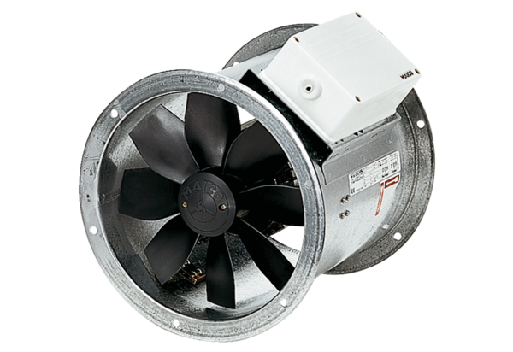Aksijalni cijevni ventilator EZR 30/4 BJedinica za pakiranje: 1 komAsortiman: C
Broj artikla: 0086.0004Proizvođač: MAICO

